29.04.2024 р. № 86
Відповідальним за роботу офіційних
веб-сайтів райдержадміністрацій

Головам територіальних громад
Івано-Франківської області

З метою інформування громадськості та доведення до широкого читацького загалу (в т.ч. шляхом публікації на офіційних веб-сайтах райдержадміністрацій, територіальних громад та інших офіційних веб-ресурсах),
Головне управління Держпродспоживслужби в Івано-Франківській області (76019 м. Івано-Франківськ, вул. Берегова, 24, тел. 51-13-89, ifdergprod@vetif.gov.ua) подає наступну актуальну інформацію.

Переміщення сільськогосподарських тварин територією держави та з метою їх подальшого експорту

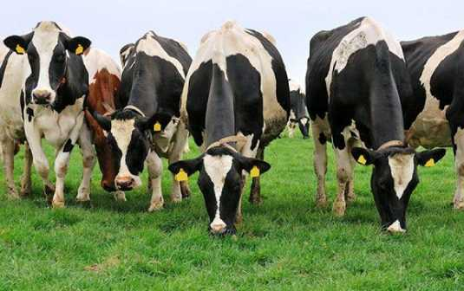
Суб′єкти господарювання, які планують продаж (експорт) та/або купівлю (імпорт) сільськогосподарський тварин для подальшого їх утримання (вирощування), з метою недопущення розповсюдження та занесення інфекційних хвороб тварин повинні дотримуватись певних вимог, передбачених Методичними рекомендаціями щодо профілактичного карантинування тварин для подальшого переміщення.
Головне управління Держпродспоживслужби в Івано-Франківській області наголошує: тварини, яких переміщують з однієї потужності на іншу, в т. ч. з метою подальшого експорту, підлягають обов’язковому профілактичному карантину.
Для переміщення сільськогосподарських тварин з метою подальшого експорту дані про проведені під час карантинування діагностичні дослідження та профілактичні щеплення в обов'язковому порядку вносяться до Єдиного державного реєстру ветеринарних документів.
Вимоги до профілактичного карантинування визначені в Методичних рекомендаціях щодо профілактичного карантинування тварин для подальшого переміщення.
Переміщення тварин повинно супроводжуватись відповідними ветеринарними документами та оформленими, реєстраційними та ідентифікаційними документами, якщо ідентифікація таких тварин передбачена законодавства.
Терміни карантинування при переміщення тварин в межах України має тривати не менше 30 днів.
При експорті тварини період карантинування може бути зменшений, якщо це передбачено вимогам міжнародних ветеринарних сертифікатів, або вимогам країн призначення.
При експорті тварин не виключено проведення додаткових діагностичних досліджень та профілактичних щеплень, які можуть бути включені до вимог при карантинуванні, відповідно до вимог країни імпортера.

Додатково інформуємо, що у разі виявлення фактів порушення вимог законодавства щодо переміщення (обігу) тварин, захисту здоров'я та карантину тварин, про ідентифікацію та реєстрацію тварин передбачено адміністративну відповідальність, передбаченою статтями 107 та 107² Кодексу України про адміністративні правопорушення.

